Poznejte exotické ovoce

- Pitahaya
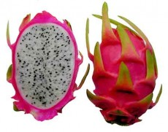 | Pitahaya nebo dragon fruit je plod kaktusů. Má sytou růžovou slupku a uvnitř měkkou bílou nebo narůžovělou dužninu s malými černými semínky. Má nasládlou chuť připomínající melou. Pitahayvu jezte lžičkou nebo dužninu vyloupněte, pokrájejte na kousky přidejte do ovocného salátu nebo snídaňové kaše.
Původ: Asie - Vietnam

- Papaya
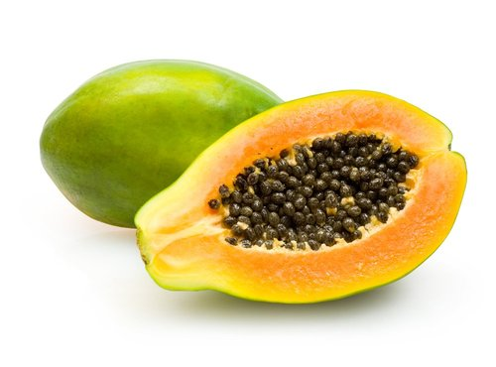 | Papaya připomíná tykev, má ale měkkou slupku i dužninu, uprostřed s černými zrníčky. Je medově sladká a často ji seženete i sušenou. Papayu rozřízněte, vydlabejte, a zbavte zrníček Hodí se do salátů i smoothie.
Původ: Brazílie, Jižní Afrika, Austrálie

- Kiwano
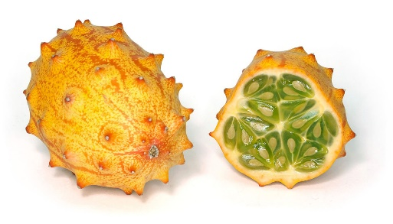 | Kiwano se sice řadí mezi zeleninu, uvnitř je ale sladké. Chuť připomíná kiwi s okurkou. Hrbolatou slupku rozřízněte a lžíčkou vydlabejte zrníčka se zelenou dužninou, která má konzistenci želé. Přidejte do bílého jogurtu nebo kaše.
Původ: Afrika, Izrael, Nový Zéland

- Zlaté kiwi
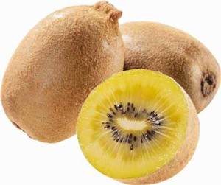 | Zlaté kiwi bude je sladší než to zelené. Bude proto chutnat těm, kterým vadí kyselá chuť u zeleného kiwi. Dužnina má zeleno-žlutou až žlutou barvu. Jezte ho jako klasické kiwi. Plátky hezky dozdobí i korpus dortu.

- Passion fruit (Maracuja)
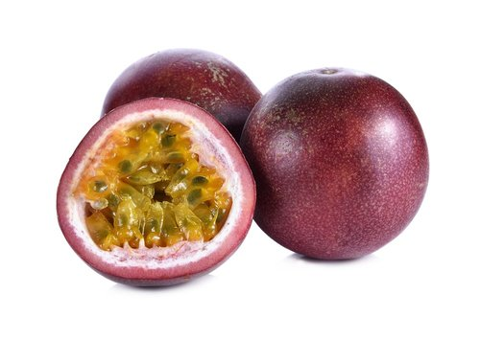 | Passion fruit nebo tzv. Maracuja je kulatý plod s tvrdší slupkou. Uvnitř najdete měkká zrníčka se sladkou žlutou dužninou. Plody jednoduše rozkrojte a vydlabejte lžičkou. Výborně jsou do bílého jogurtu.
Původ: Jižní Amerika, Indie, Nový Zéland, Austrálie, Jihoafrická republika

- Granátové jablko
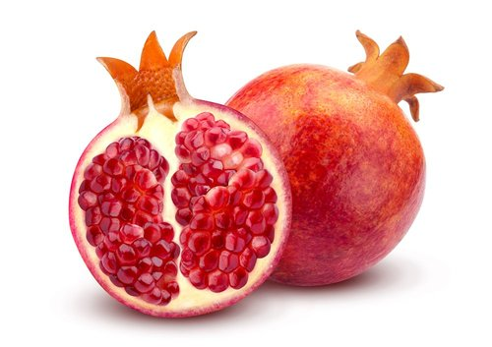 | Granátové jablko obsahuje kolem 70% vody a uvnitř má sytě rudá až růžová zrníčka. Jablka poválejte, rozřízněte a vyklepejte sladká zrníčka. Slupka i blanky mezi zrníčky mají hořkou chuť. Hodí se do smoothie, na zdobení dezertů i do salátu s masem či k sýrům.
Původ: Středomoří, Indie, Argentina, USA, Asie

- Karambola
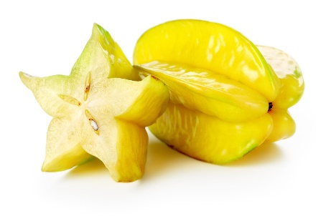 | Karambola má tvar hvězdice, proto se nejčastěji používá ke zdobení koktejlů nebo ovocných salátů. Pokud ji chcete sníst, okrájejte tvrdší slupku a zbavte ji semen. Chuťově připomíná sladší okurku a jablkem.
Původ: Brazílie, Asie

- Rambutan
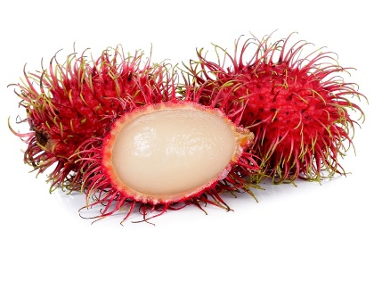 | Rambutan jsou malé kulaté plody s měkkými ostny. Slupka je křehká a uvnitř objevíte bílý gelovitý plod připomínající nasládlé liči. Uprostřed je tvrdé semeno, které se nekonzumuje.
Původ: Jihovýchodní Asie (Thajsko), Střední Amerika

- Mangostan
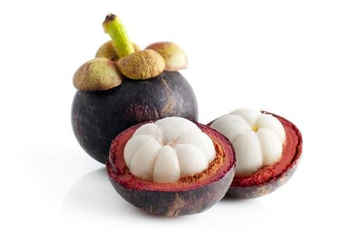 | Mangostan je jeden z nejchutnějších druhů ovoce. Má kulatý tvar a tvrdou slupku, po nakrojení jej otevřete. Uvnitř se skrývá sladký bílý plod připomínající stroužky česneku. Dužnina je sladká, připomíná chuť broskví. Semena se dají jíst až po upražení.
Původ: Asie

- Physalis
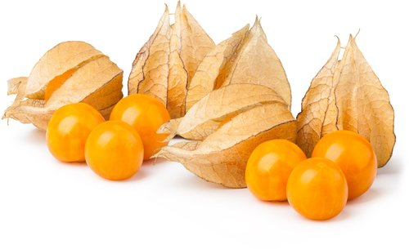 | Physalis (mochyně) má tvar lampionků. Uvnitř je žlutý až oranžový kulatý plod. V chuti připomíná sladší angrešt. Používá se na dozdobení dezertů, koktejlů a je možné ji přidat i do džemů a marmelád.
Původ: Afrika, Jižní Amerika

- Kumquat
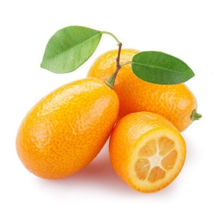 | Kumquat je malé citrusové ovoce ve tvaru podlouhlých oválků. Má oranžovou barvu a vzhledem připomíná miniaturní pomeranče. Jí se společně i se slupkou. Nakrájejte ho na kolečka a přidejte do ovocného salátu. Nebo z něj dá připravit i domácí džem.
Původ: všechny oblasti – citrusovníky

- Liči
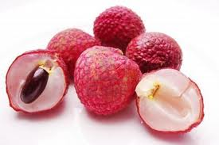 | Chuť: sladká, kompotová, multivitamínová  Liči je skvělým osvěžující doplňkem jídelníčku
Původ: Jižní Afrika, Čína, Indonésie, Madagaskar

- Opuncie
Chuť: sladká hruška

Roste krásně – tohle vypadá
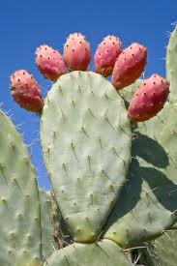
Původ: Maroko, Izrael, Španělsko, Itálie, Brazílie, Kolumbie, Ekvádor

Více informaci najdete v internetu.

